УДК 626.843.92

Применение программно-технического комплекса для решения задачи проведения эксплуатационного мониторинга и определения остаточного ресурса водопроводящих сооружений
М.А. Бандурин
ФГБОУ ВПО «Новочеркасская государственная мелиоративная академия»,
г. Новочеркасск

Программно-технический комплекс для проведения эксплуатационного мониторинга технического состояния водопроводящих сооружений предназначен для определения различных параметров дефектов и повреждений, а также расчёта прогнозируемого срока остаточного ресурса их элементов. С его помощью можно произвести оценку геометрических параметров каждого дефекта, а именно – место расположение, глубина, ширина, высота, а также эксплуатационную оценку остаточного ресурса, а именно - прогнозирование суммарного количества циклов замораживания и оттаивания как прошедших за период эксплуатации, так и оставшихся до потери несущей способности железобетонных элементов водопроводящих сооружений, и комплексное влияние ряда факторов на надёжность сооружения и наиболее характерным из них является истирание, процессы выщелачивания и степень износа по участкам с различными гидравлическими характеристиками.
Программно-технический комплекс может быть оснащён различными схемами рам, копирующими форму водопроводящих сооружений:
Схема №1 - техническая часть для проведения эксплуатационного мониторинга и определения остаточного ресурса защитного покрытия водопроводящих каналов и грунтов под ним;
Схема №2 – техническая часть для проведения эксплуатационного мониторинга и определения остаточного ресурса защитного покрытия на откосах водопроводящих сооружений и грунтов под ним;
Схема №3 – техническая часть для проведения эксплуатационного мониторинга и определения остаточного ресурса защитного покрытия водопроводящих трубопроводов и грунтов под ним;
Схема №4 – техническая часть для проведения эксплуатационного мониторинга и определения остаточного ресурса лотковых каналов оросительных систем [1, 2].
Так же программно-технический комплекс оснащён обрабатывающим модулем, включающим в себя Глобальную навигационную спутниковую систему (ГЛОНАСС), рамами, копирующими форму водопроводящих сооружений, снабжёнными опорными роликами и антенные блоки расположены по главным осям рамы.
В программной среде комплекса предусмотрена возможность выполнить расчёт объёмов разрушений железобетона водопроводящих сооружений по выделенным во второй главе зонам повреждений.
В качестве исходных данных для создания технического и программного комплекса для проведения эксплуатационного мониторинга технического состояния водопроводящих сооружений использованы результаты проведенных визуальных наблюдений и натурных исследований, приведенные во второй и третьей главах. К ним относятся:
– результаты визуального осмотра водопроводящих сооружений с выявлением характерных повреждений отдельных элементов;
– геометрические параметры повреждения, полученные при помощи георадара ОКО-2, а именно диаметр зоны повреждения, глубина зоны повреждения;
– данные R_{сж} бетона, полученные по показаниям электронного измерителя прочности бетона ИПС-МГ4,01.
В результате проведенных численных экспериментов были выделены зоны водопроводящих сооружений, которые могут содержать однотипные виды характерных повреждений, что позволяет упорядочить процесс прокладывания профилей георадарного зондирования и определения точек, в которых необходимо производить измерения прочности бетона при проведении натурных обследований.
Для проведения необходимых расчётов технического состояния технический и программный комплекс имеет в наличии информационно-справочную базу по водопроводящим сооружениям находящихся в эксплуатации РФ [3, 4, 5, 6].
Техническая часть комплекса проведения эксплуатационного мониторинга включает в себя различные технические схемы рам для каждого водопроводящего сооружения в отдельности.

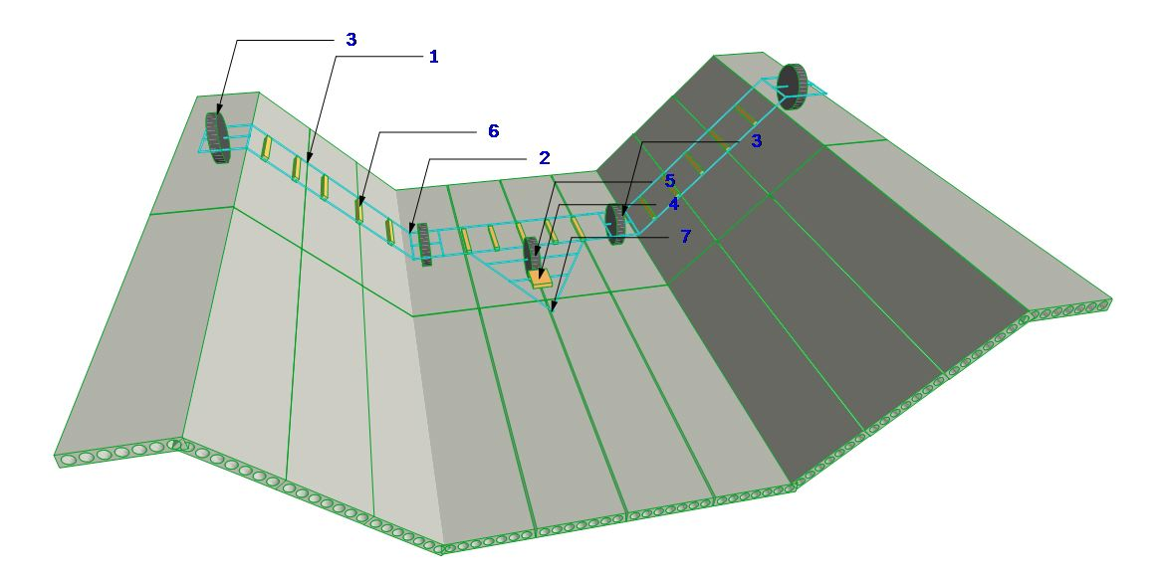
Рисунок1 – Техническая часть комплекса для проведения эксплуатационного мониторинга и определения остаточного ресурса защитного покрытия водопроводящих каналов и грунтов под ним

Техническая часть комплекса может быть использована для проведения эксплуатационного мониторинга технического состояния и определения остаточного ресурса защитного покрытия водопроводящих каналов и грунтов под ним, выявлению опасных дефектов и повреждений, а также оценке и прогнозированию его технического состояния и дальнейшей пригодности к эксплуатации [7].
Техническим результатом, достигаемым настоящим комплексом является, выявления дефектов и повреждений, как самого защитного покрытия, так и состояние грунта расположенного под ним, на образование разуплотнении и просадки на ранней стадии их образования.
Данный технический результат достигается тем, что технический комплекс проведения эксплуатационного мониторинга, содержит движитель для свободного перемещения по дну водопроводящего канала, с находящемся в нём оператором с обрабатывающим модулем, а рама состоит из стержней и представляет собой три части соединенных с помощью шарниров.
На рисунке 1 изображена техническая часть комплекса проведения эксплуатационного мониторинга в аксонометрической проекции, включающая в себя раму 1 состоящую из стержней по форме повторяющую очертание водопроводящего канала состоящую из трех частей соединенных с помощью шарниров 2, с резиновыми колесами 3, обрабатывающий модуль, включающий в себя систему ГЛОНАСС 4, датчик движения 5, антенные блоки 6 расположенные по периметру рамы 1. [7, 8].
В водопроводящий канал, когда отсутствует вода, помещается техническая часть комплекса проведения эксплуатационного мониторинга, в котором рама 1 из стержней состоит из частей соединенных с помощью шарниров 2, с резиновыми колесами 3. На обрабатывающий модуль 4 подаётся питание, подтверждается готовность всех систем к работе. При помощи движителя 7 рама 1 перемещается по водопроводящему каналу. Данные с датчика движения 5 и антенных блоков 6 поступают в обрабатывающий модуль 4. В обрабатывающем модуле происходить детальная расшифровка полученных данных с антенных блоков и позиционирование расположения дефектов и повреждений с помощью системы ГЛОНАСС.
Применение технической части комплекса позволяет повысить качество проведения эксплуатационного мониторинга водопроводящих каналов, благодаря тому, что сразу проводиться обследование по периметру всего водопроводящего канала (охватывается вся площадь сооружения) на наличие дефектов, повреждений, разуплотнений и просадку грунта под сооружением неразрушающими методами контроля, а наличие транспортного средства, которое осуществляет транспортирование комплекса позволяет значительно ускорить проведение обследования водопроводящих каналов [9].
В совокупности всё это позволяет достоверно, быстро и качественно произвести оценку технического состояния водопроводящих сооружений.
Математическое обеспечение программно - технического комплекса опирается на натурные исследования технического состояния, полученные данные при испытании водостойкости железобетона, а также истирания бетона длительно эксплуатируемых водопроводящих сооружений, полученные данные при испытании конструктивных свойств бетонных образцов на циклическое замораживание и оттаивание, выполненные во второй главе.
На основании полученных данных сделан обобщенный анализ результатов исследований состояния длительно эксплуатируемых водопроводящих сооружений для определения их остаточного ресурса. Железобетонные водопроводящие сооружения более всего страдают от выщелачивания. Относительно высокий коэффициент фильтрации, высокая пористость и давление потока определили фильтрацию воды через бетон. Для расчёта времени безопасного выщелачивания извести при фильтрации воды через бетон облицовки были проведены во второй главе исследования условий фильтрации, определены толщина конструкции и коэффициент фильтрации бетона облицовки.
Определен коэффициент фильтрации бетона монолитных облицовок водопроводящих каналов. По опытным данным получено среднее значение коэффициента фильтрации К_{ф} = 5 · 10 ⁻ ⁹ см/с.
Количество воды фильтрующей в единицу времени через единицу объёма бетона (объемная скорость воды) V_{об}, см³/(см³·с) определяем как:
V_{об} = К_{ф} · ∆Н, (1)
где, ∆Н = Н / L – градиент напора; Н – напор; L – толщина облицовки.
∆Н =1 / 0,12 = 8,33.
Тогда V_{об} = 5 · 10 ⁻⁹ · 8,33 = 4,1 · 10 ⁻⁸ см³/(см³·с).
Продолжительность фильтрации воды равная безопасному сроку службы сооружения начиная с момента обследования сооружения
$τ=\frac{q_{\text{изв}}}{V_{\text{обл}}{\bar{С}}_{\text{изв}}}=\frac{0,\text{0378}}{4,1⋅{\text{10}}^{−8}⋅0,\text{0009}}=\text{10},1⋅{\text{10}}^{8}с$, (2)
Водостойкость бетона также оценивается снижением прочности при водонасыщении. При этом водостойкость характеризуется коэффициентом размягчения, выражающим отношение прочности водонасыщенного бетона к прочности сухого. Данные исследования не проводились, так как снижение прочности бетона несущественно и не повлияет на несущую способность конструкции канала.
В результате испытаний была получена эмпирическая зависимость динамики разрушения железобетона водопроводящих каналов от количества циклов замораживания и оттаивания.
Полученная эмпирическая зависимость позволяет рассчитать поведение дефектов и повреждений водопроводящих сооружений под дальнейшим воздействием циклического замораживания и оттаивания.
Р=-аЦ²+вЦ-с; (3)
где $Р$ – потери несущей способности, %;
$Ц$ – циклы замораживания и оттаивания;
$а$= 0,026; с= 0,437; $в$= 0,146; $R^{2}$= 0,97.
На основании проведённых исследований строилось математическое обеспечение программно - технического комплекса, а именно продолжительность фильтрации воды равная безопасному сроку службы сооружения начиная с момента обследования сооружения.
Также сделан обобщенный анализ результатов исследований состояния длительно эксплуатируемых водопроводящих сооружений для определения их остаточного ресурса на циклическое замораживание и оттаивание. На основании графика зависимости циклов замораживания и оттаивания от потери прочностных характеристик строилось математическое обеспечение программно - технического комплекса. В ходе проведения натурного эксперимента получен график зависимости потери несущей способности от количества циклов замораживания и оттаивания, который используется в программной среде комплекса для нахождения количества циклов, прошедших с момента возникновения повреждения и оставшихся в случае дальнейшего развития данного повреждения до полной потери несущей способности железобетона водопроводящих сооружений. Данная зависимость получается индивидуально путём введения в программную среду комплекса данных по каждому конкретному элементу водопроводящего сооружения.
В качестве исходных данных для работы программной среды комплекса служат результаты проведенных визуальных наблюдений и натурных исследований. К ним относятся:
– результаты визуальных осмотров водопроводящих сооружений с выявлением характерных повреждений отдельных элементов;
– количественные параметры повреждения элементов водопроводящих сооружений, полученные при помощи приборов неразрушающего контроля (ширина, глубина и длина повреждения и т. д.);
– количественная оценка в различных частях элементов водопроводящих сооружений полученная с использованием приборов неразрушающего контроля.
Оценивалась степень риска аварии элементов водопроводящих сооружений (малая – k≤0,15; умеренная – k=0,16…0,30; большая – k=0,31…0,50; аварийная ситуация – k>0,51).
Программно - технический комплекс разработан с использованием системы управления базами данных (СУБД) Microsoft Access, проект Microsoft Access включающий следующие объекты: таблицы, формы, запросы, макросы и модули [10].
Модель данных включает следующие сущности: ModelMain, Lotki, Lines, Defects, Зоны. Каждой выделенной сущности модели данных соответствует таблица Microsoft Access. Формы предназначены для представления данных пользователю. Реализация логики приложения в Microsoft Access выполняется при помощи запросов, макросов и модулей. В разработанном программном комплексе функциональная логика реализована в модулях при помощи встроенного языка программирования Access Visual Basic [11, 12].
Использование данного программно-технического комплекса позволяет для каждого обнаруженного повреждения водопроводящего сооружения произвести оценку и прогнозирование суммарного напряженно-деформированного состояния.

Литература:

1. Волосухин Я.В., Бандурин М.А. Проведение эксплуатационного мониторинга с применением неразрушающих методов контроля и автоматизация моделирования технического состояния гидротехнических сооружений / Мониторинг. Наука и безопасность. 2011. № 3. С. 88-93.
2. Бандурин М.А. Обследование состояния оросительных лотковых каналов Азовской оросительной системы неразрушающими методами / Политематический сетевой электронный научный журнал кубанского государственного аграрного университета. 2006. № 24. С. 72-76.
3. Бандурин М.А. Конечно-элементное моделирование напряженно-деформированного состояния Ташлинского дюкера на Право-Егорлыкском канале / Инженерный вестник Дона 2012 № 3.
4. Волосухин В.А., Бандурин М.А. Особенности применения моделирования аварийных мостовых переездов через водопроводящие каналы при проведении эксплуатационного мониторинга /Известия высших учебных заведений. Северо-Кавказский регион. Серия: Технические науки. 2012. № 5. С. 82-86.
5. Бандурин, М.А. К вопросу о состоянии железобетона лотковых каналов Азовской оросительной системы / Политематический сетевой электронный научный журнал Кубанского государственного аграрного университета. 2006. № 24. С. 82-86.
6. Бандурин М.А. Особенности технической диагностики длительно эксплуатируемых водопроводящих сооружений / Известия высших учебных заведений. Северо-Кавказский регион. Серия: Технические науки. - 2005.-прилож. № 1 С. 141-147.
7. Бандурин М.А. и др. Патент на изобретение «Устройство для проведения эксплуатационного мониторинга водопроводящих сооружений» № 2458204. Зарегистрировано в Государственном реестре изобретений 10 августа 2012 г.
8. Бандурин М.А. Особенности технической диагностики длительно эксплуатируемых водопроводящих сооружений / Инженерный вестник Дона 2012 № 2.
9. Бандурин М.А. Проблемы оценки остаточного ресурса длительно эксплуатируемых водопроводящих сооружений / Инженерный вестник Дона 2012 № 3.
10. Волосухин Я.В., Бандурин М.А. Вопросы моделирования технического состояния водопроводящих каналов при проведении эксплуатационного мониторинга / Мониторинг. Наука и безопасность. 2012. № 1. С. 70-74.
11. Волосухин Я.В., Бандурин М.А. Применение неразрушающих методов при проведении эксплуатационного мониторинга технического состояния каналов Обводнительно- оросительных систем / Мониторинг. Наука и безопасность. 2012. № 2. С. 102-106.
12. Бандурин М.А. Моделирование напряженно-деформированного состояния оросительного лотка-оболочки / Политематический сетевой электронный научный журнал Кубанского государственного аграрного университета. 2006. № 24. С. 76-81.

